 | Matriz de Planeamiento Didáctico  Dirección Regional de Educación: San José Central Centro Educativo: ____________________  Docente: ________________________ Asignatura: ESPAÑOL  Nivel: Cuarto Grado Período Lectivo: Primero--2018 Mes: Febrero
Aprendizajes esperados |  | Estrategias de mediación | Indicadores
Utilización de técnicas  elementales de inducción en la iniciación del año escolar.(1.1).  Producciones orales y escritas. |  | Lectura diaria durante 20 minutos.  Técnicas elementales de inducción en el inicio del curso lectivo.  Actividades de Inicio  -La o él docente considera con anticipación tener disponible en el aula periódicos, papel seda, papel crepé, o material desechable y cinta adhesiva suficiente. Es importante preparar música alusiva a un carnaval, tener pitos y elementos que generen ruido.  Decora el aula con ambiente de fiesta. De ser posible coordina un pequeño refrigerio de bienvenida.  Actividades de Desarrollo  En un conversatorio se realiza la presentación personal y se comparte en forma oral las vivencias durante las vacaciones.  Se establecen las normas básicas dentro del aula. En un círculo de paz.  -Se realiza un pequeño carnaval, para compartir con los compañeros.  En forma oral se comenta como se relaciona esta actividad a otras vividas. Se anota en una hojita decorada a gusto de cada uno, los propósitos para este nuevo curso lectivo.  Se da lectura a los propósitos y se motiva a los estudiantes a cumplirlos.  Se entrega una hojita con una imagen de un carnaval. Ahí mismo después de colorear se anota mi experiencia en el carnaval del aula.  El estudiante muestra respeto por la convivencia con sus compañeros.  Actividades de Cierre  Se da lectura a los textos elaborados por los estudiantes y se escuchan los comentarios de los compañeros a manera de plenaria.   | Utiliza las técnicas elementales de inducción en el inicio del curso mediante la participación en las actividades propuestas.
Realización de producciones textuales (redacciones, composiciones, informes, resúmenes, fichas, otros) aplicando las normas idiomáticas básicas del nivel.(11.1)  Contenidos Conceptuales Mayúsculas al iniciar una oración y al escribir sustantivos propios.  Punto al finalizar una oración y punto y aparte al finalizar un párrafo, dos puntos, entre otros. Coma en enumeración.  Guion menor. Coherencia. Cohesión. Caligrafía. |  | Lectura diaria durante 20 minutos.  Producciones textuales aplicando las normas idiomáticas básicas del nivel.  Se inicia con la lectura de 20 minutos diarios.  Actividades de Inicio  -El o la docente divide al grupo en subgrupos de 5 estudiantes.  En cada subgrupo se debe nombrar a un líder, el cual debe mantener el orden.  A cada subgrupo se le entrega como mínimo de 5 oraciones, las cuales poseen errores tanto de mayúscula como puntos y comas.  Se les da un tiempo para que analicen cada una de las oraciones y encuentren los errores.  Cada uno de los integrantes de los subgrupos pasa a la pizarra y escribe las oraciones tanto correctas como incorrectas.  Actividades de Desarrollo  En un conversatorio se analiza los errores encontrados en cada uno de los subgrupos.  Por medio de una mesa redonda los estudiantes mencionan cuales son los usos que se le dan a la mayúscula, punto y coma, los cuales el o la docente los escribe en la pizarra. Dichas reglas se analizan y se realiza un mapa conceptual con cada uno de ellos, dichos mapas los y las estudiantes lo transcriben en sus cuadernos.  Los estudiantes en los subgrupos antes formados resuelven ejercicios sobre los usos de la mayúscula. (Actividad relacionada con el tema de la pagina 195, libro de Texto Didáctica 4°)  Por medio de una planearía se da revisión al trabajo realizado en los subgrupos.  En forma individual los estudiantes resuelven ejercicios dados sobre sobre los usos de la coma, el punto, dos puntos. ( Actividad de la pagina 196 y 198, libro de Texto Didáctica 4°)  En los subgrupos antes formados los estudiantes produce trabalenguas, rimas, juegos de palabras, oraciones, párrafos cortos, adivinanzas, chistes, cancioncillas, refranes, entre otros. En estas producciones se considera: la coma en enumeraciones, uso de los dos puntos, coherencia, cohesión, caligrafía de acuerdo con el tipo de letra que se utiliza, mayúsculas al iniciar una oración punto al finalizar una oración y punto aparte al finalizar un párrafo, el uso del guion menor al dividir palabras al final del renglón.  -Los estudiantes construyen producciones textuales: redacciones, composiciones, informes, resúmenes, fichas, entre otros. Para ello, se incluye el vocabulario básico ortográfico recopilado y se aplican las normas idiomáticas básicas del nivel (la coma en enumeraciones, coherencia, cohesión , caligrafía de acuerdo con el tipo de letra que se utiliza, mayúsculas al iniciar una oración y al escribir sustantivos propios, punto al finalizar una oración y punto y aparte al finalizar un párrafo).  Actividades de Cierre  La docente coloca una especie de tendedero en la pizarra y ventanas del aula. Cuelga textos breves tomando en cuenta el vocabulario ortográfico estudiado.  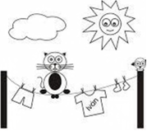  -Los estudiantes se unen en parejas. Un miembro de la pareja debe levantarse e ir a leer el texto, debe fijarse en cómo se escribe y volver al lado de su pareja para dictárselo.  Si su pareja se equivoca o tiene dudas al escribir alguna de las palabras dictadas, debe indicarle cómo se escribe la palabra. Si no está seguro, puede volver a caminar hasta el texto para comprobarlo. Se autocorrige el dictado entre las dos personas mirando la hoja inicial. La pareja de estudiantes deben informar a la docente el resultado del trabajo, así el control es inmediato.  Luego se intercambian los papeles en la pareja.  Además de revisar la ortografía se cuida: la coma en enumeraciones, caligrafía de acuerdo con el tipo de letra que se utiliza, mayúsculas al iniciar una oración y al escribir sustantivos propios, punto al finalizar una oración y punto y aparte al finalizar un párrafo, signos de interrogación y exclamación al inicio y al final.  En una mesa redonda la educadora y los estudiantes conceptualizan normas ortográficas importantes. Luego leen las normas escritas en el libro de texto de Español, páginas 188 a 194, realizan una comparación oral con las que ellos conceptualizaron junto a su profesora. | Utiliza mediante una redacción las estructuras gramaticales: mayúscula, usos de signos de puntuación para el enriquecimiento léxico y la competencia comunicativa.
Anexos

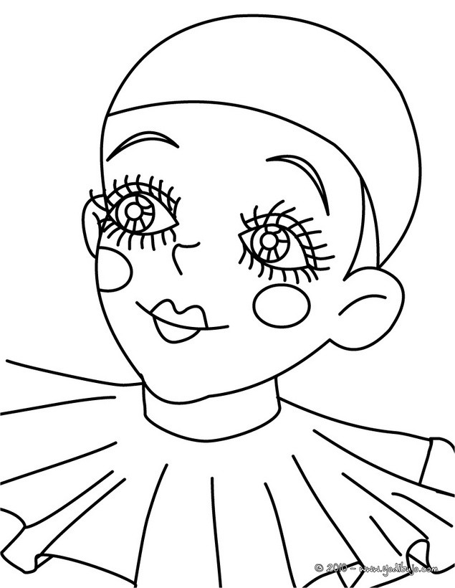

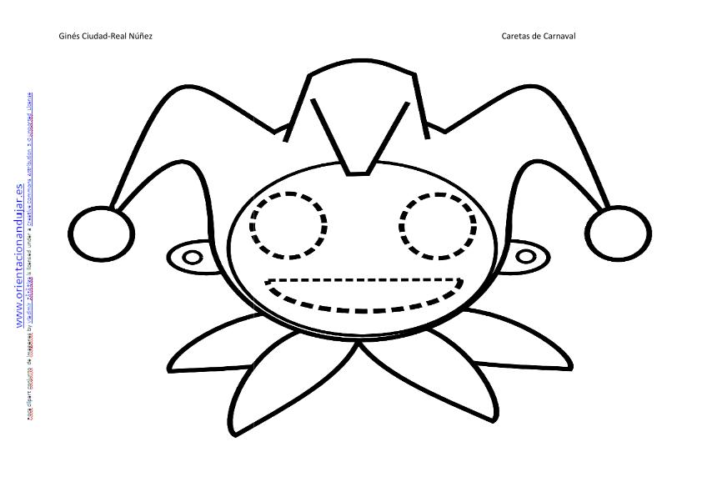
Observaciones:

